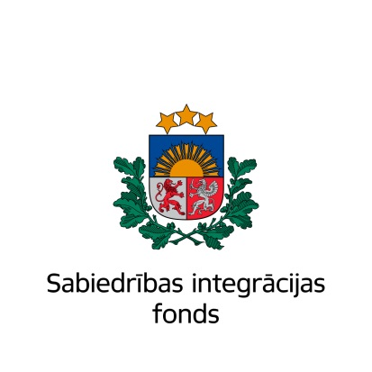
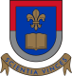

Даугавпилсский университет продолжает реализацию проекта
“Преданный Латвии! Интенсивные курсы латышского языка для жителей Латгалии",
ID № 2014 .lv / LV / 1 / 2-17 / 02,
который финансирует Фонд интеграции общества (Sabiedrības integrācijas fonds),
и приглашает желающих на бесплатные курсы по латышскому языку.
На курсы приглашаются взрослые жители Даугавпилса и Латгальского региона, которые легально проживают в Латвии, для которых латышский язык не является родным (базовым языком),за исключением школьников и безработных. Особенно рады будем видеть молодых людей до 25 лет (не школьников, не безработных или ищущих работу).
Курсы запланированы на разные уровни: A1, A2, B1, B2, C1.
Освоить программу помогут высоко профессиональные опытные педагоги с использованием современной методики. Время и дни занятий будут определены после комплектации групп по согласованию с посетителями курсов. Группы будут укомплектованы согласно поочередности записи на курсы и уровню знаний.
Регистрация:
с 11 августа 2015 года по 24 августа 2015 года.
Мобильный телефон: 28928293
почта: kursidu@inbox.lv (необходимо указать имя, фамилию, контактную информацию)

Эта публикация создана при поддержке Фондa интеграции общества
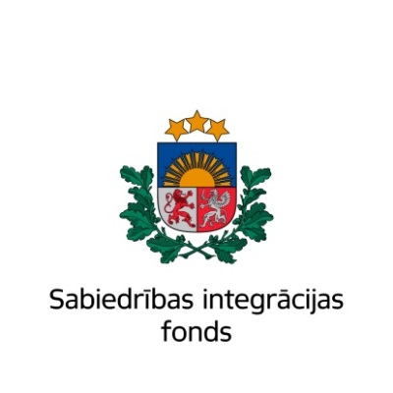
За содержание публикации отвечает Даугавпилсский Университет

